Báo Cáo Chi Tiết Dự Án Website Nhà Hàng Ẩm Thực

TRƯỜNG ĐẠI HỌC PHENIKAA

KHOA KHOA HỌC CƠ BẢN
BÀI TẬP LỚN GIỮA HỌC PHẦN KỸ THUẬT PHẦN MỀM
Đề tài: Xây dựng website nhà hàng ẩm thực cao cấp
Nhóm thực hiện:
Nhóm 18 - Lớp CSE702025-N04
Thành viên:
- Đỗ Phương Nam (23010288) | Trưởng nhóm
- Nguyễn Quốc Thái (23010225) | Phát triển Backend
- Lê Đình Đức Anh (23010219) | Thiết kế Frontend
- Lê Đức Anh (23010251) | Quản lý cơ sở dữ liệu
Khóa: K17-2023-2025
Ngành/Chuyên ngành: Công nghệ thông tin
Năm học: 2024-2025

MỤC LỤC
Báo Cáo Chi Tiết Dự Án Website Nhà Hàng Ẩm Thực 1
TRƯỜNG ĐẠI HỌC PHENIKAA 1
LỜI MỞ ĐẦU 2
1. Bối cảnh và sự cần thiết của dự án 2
2. Mục tiêu tổng quan 2
PHẦN I: THÔNG TIN TỔNG QUAN DỰ ÁN 3
1.1 Thông tin repository 3
1.2 Mục tiêu chi tiết 4
1.3 Phạm vi dự án 4
PHẦN II: PHÂN TÍCH THIẾT KẾ HỆ THỐNG 5
2.1 Kiến trúc tổng thể 5
2.2 Thiết kế giao diện người dùng 5
1. Trang chủ: 6
2. Trang đặt bàn: 6
3. Trang thực đơn: 6
2.3 Thiết kế cơ sở dữ liệu 6
2.4 Luồng nghiệp vụ chính 7
2.5 mô hình hóa chức năng use case 7
2.5.1 Use Cases của Khách Hàng 8
2.5.2 Use Cases của Admin 8
2.6 data flow 9
1. LUỒNG DÀNH CHO KHÁCH HÀNG (Customer Journey) 9
2. LUỒNG XỬ LÝ DỮ LIỆU BACKEND 10
3. LUỒNG QUẢN TRỊ VÀ BÁO CÁO 11
4. LUỒNG TÍCH HỢP BÊN NGOÀI 11
5. BẢO MẬT VÀ PRIVACY 12
6. MOBILE & RESPONSIVE FLOW 13
7. PERFORMANCE & SCALABILITY 13
8. MONITORING & ALERTING 13
9. FUTURE ENHANCEMENTS 14
2.7 UI FLOW 15
2.8 sơ đồ navigation 18
2.9 WORKFLOW Chính 19
1. Luồng Khám Phá (Discovery Flow) 19
2. Luồng Đặt Bàn Online (Online Reservation Flow) 19
3. Luồng Liên Hệ Trực Tiếp (Direct Contact Flow) 19
4. Luồng Tìm Hiểu (Research Flow) 20
2.10 sơ đồ Sequence Diagram 20
PHẦN III: CÔNG NGHỆ VÀ CÔNG CỤ PHÁT TRIỂN 23
3.1 Công nghệ frontend 23
3.2 Công nghệ backend 23
3.3 Công cụ hỗ trợ phát triển 23
PHẦN IV: TRIỂN KHAI CHỨC NĂNG CHI TIẾT 24
4.1 Trang chủ và giới thiệu 24
4.2 Hệ thống đặt bàn trực tuyến 25
4.3 Trang thực đơn và món ăn 27
4.4 Hệ thống quản lý liên hệ 28
4.5 Trang giới thiệu nhà hàng 29
PHẦN V: KIỂM THỬ VÀ ĐÁNH GIÁ 32
5.1 Kế hoạch kiểm thử 32
5.2 Kết quả kiểm thử 32
5.3 Ưu điểm và hạn chế 33
PHẦN VI: KẾ HOẠCH PHÁT TRIỂN TƯƠNG LAI 34
6.1 Tính năng dự kiến bổ sung 34
6.2 Tối ưu hóa hiệu suất 34
6.3 Mở rộng hệ thống 34
KẾT LUẬN 35
TÀI LIỆU THAM KHẢO 35

LỜI MỞ ĐẦU
Trước khi bắt đầu dự án, chúng em xin gửi lời cảm ơn chân thành đến giảng viên TS. Vũ Quang Dũng đã tận tình hướng dẫn và hỗ trợ chúng em trong suốt quá trình học tập.
- Bối cảnh và sự cần thiết của dự án
Trong bối cảnh ngành ẩm thực đang phát triển mạnh mẽ tại Việt Nam, việc sở hữu một website chuyên nghiệp trở thành yêu cầu thiết yếu đối với các nhà hàng cao cấp. Thống kê cho thấy:
- 85% khách hàng tìm kiếm thông tin nhà hàng trực tuyến trước khi quyết định đặt chỗ
- 70% người dùng đánh giá cao trải nghiệm đặt bàn trực tuyến tiện lợi
- Các nhà hàng có website chuyên nghiệp tăng 40% lượng khách so với đối thủ
Dự án website nhà hàng ẩm thực được thực hiện nhằm đáp ứng các nhu cầu cấp thiết:
- Quảng bá hình ảnh nhà hàng chuyên nghiệp
- Cung cấp hệ thống đặt bàn trực tuyến 24/7
- Giới thiệu thực đơn và món ăn đặc trưng
- Tăng cường tương tác với khách hàng

2. Mục tiêu tổng quan
Dự án hướng đến xây dựng website với các mục tiêu chính:
- Trải nghiệm người dùng: Giao diện trực quan, dễ sử dụng, tốc độ tải nhanh
- Chức năng cốt lõi:
  - Hệ thống đặt bàn thông minh
  - Quản lý thực đơn trực tuyến
  - Hệ thống liên hệ và hỗ trợ khách hàng
- Hiệu quả kinh doanh:
  - Tăng 30% lượng đặt bàn trực tuyến
  - Giảm 50% công việc quản lý đặt chỗ thủ công
- Công nghệ:
  - Xây dựng trên nền tảng hiện đại
  - Dễ dàng bảo trì và mở rộng
  - Bảo mật thông tin khách hàng

PHẦN I: THÔNG TIN TỔNG QUAN DỰ ÁN

1.1 Thông tin repository
- Tên repository: nha-hang-CSE702025-N04-Nhom-18
- Nền tảng lưu trữ: GitHub
- URL truy cập: https://github.com/nha-hang/nha-hang-CSE702025-N04-Nhom-18
- Trang web :https://nha-hang.github.io/nha-hang-CSE702025-N04-Nhom-18./
- Cấu trúc repository:
/src
/frontend - Mã nguồn giao diện người dùng
/backend - Mã nguồn server và API
/database - Script cơ sở dữ liệu
/docs - Tài liệu dự án
/public - Tài nguyên tĩnh
README.md - Hướng dẫn cài đặt và sử dụng

1.2 Mục tiêu chi tiết
STT | Mục tiêu | Mô tả chi tiết
1 | Giới thiệu nhà hàng | Trang giới thiệu lịch sử, triết lý ẩm thực, không gian nhà hàng với hình ảnh chất lượng cao
2 | Hệ thống đặt bàn | Form đặt bàn với đầy đủ thông tin: số lượng người, ngày giờ, yêu cầu đặc biệt
3 | Thực đơn trực tuyến | Hiển thị đa dạng món ăn theo danh mục với hình ảnh bắt mắt và mô tả chi tiết
4 | Thông tin liên hệ | Cung cấp đầy đủ địa chỉ, bản đồ, số điện thoại, giờ mở cửa
5 | Quản lý nội dung | Hệ thống CMS cho phép nhân viên cập nhật thông tin dễ dàng

1.3 Phạm vi dự án
Phạm vi bao gồm:
- Thiết kế giao diện người dùng cho 5 trang chính
- Xây dựng hệ thống đặt bàn trực tuyến
- Phát triển trang quản trị CMS cơ bản
- Tích hợp hệ thống gửi email xác nhận
- Triển khai trên môi trường web hosting
Phạm vi không bao gồm:
- Hệ thống thanh toán trực tuyến
- Tính năng đánh giá và bình luận
- Ứng dụng di động đi kèm
- Hệ thống quản lý kho và nguyên liệu

PHẦN II: PHÂN TÍCH THIẾT KẾ HỆ THỐNG

2.1 Kiến trúc tổng thể
+---------------------+ +---------------------+ +---------------------+
| Frontend | | Backend API | | Database |
| (HTML/CSS/JS) |<----->| (Node/JS) |<----->| (MySQL) |
+---------------------+ +---------------------+ +---------------------+
^ ^ ^
| | |
+---------------------+ +---------------------+ +---------------------+
| Người dùng | | Quản trị viên | | Email Service |
| (Khách hàng) | | (Nhân viên nhà hàng)| | (Gửi xác nhận) |
+---------------------+ +---------------------+ +---------------------+

2.2 Thiết kế giao diện người dùng
Nguyên tắc thiết kế:
- Tính thẩm mỹ: Sử dụng tông màu ấm (đỏ gạch, nâu gỗ) tạo cảm giác sang trọng
- Trải nghiệm di động: Thiết kế responsive cho mọi thiết bị
- Tốc độ tải: Tối ưu hình ảnh, lazy loading
- Dẫn dắt người dùng: CTA rõ ràng, phân cấp thông tin hợp lý
Wireframe chính:
- Trang chủ:
  - Banner lớn với slogan "Food For Your Soul"
  - Khu vực giới thiệu ngắn gọn
  - Món đặc biệt trong ngày nổi bật
  - Các phần: About, Menu, Testimonials
- Trang đặt bàn:
  - Form đặt bàn 3 bước đơn giản
  - Lịch chọn ngày trực quan
  - Hiển thị các khung giờ còn trống
  - Xác nhận đặt chỗ qua email
- Trang thực đơn:
  - Danh mục món ăn theo loại (Khai vị, Món chính, Tráng miệng)
  - Mỗi món hiển thị: ảnh, tên, mô tả, giá
  - Bộ lọc theo loại, giá, độ phổ biến

2.3 Thiết kế cơ sở dữ liệu
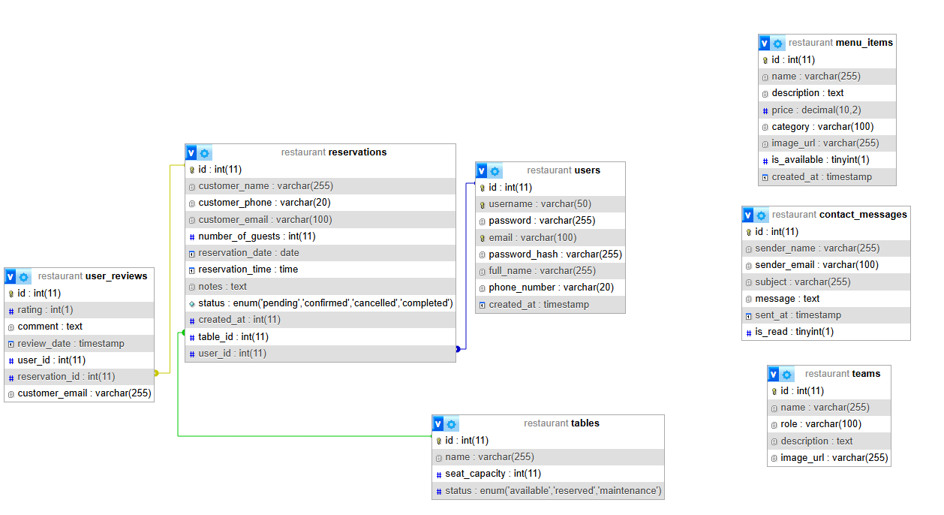
- Bookings: Quản lý lịch đặt bàn với trạng thái (đã xác nhận, đang chờ, đã hủy)
- Menu: Quản lý thực đơn với phân loại chi tiết
- Tables: Quản lý thông tin bàn ăn (sức chứa, vị trí)

2.4 Luồng nghiệp vụ chính
Luồng đặt bàn:
Database Quản trị viên Hệ thống Khách hàngDatabase Quản trị viên Hệ thống Khách hàng Truy cập trang đặt bàn Lấy danh sách khung giờ trốngTrả về khung giờ trống Hiển thị form đặt bàn Điền thông tin và gửi Lưu thông tin đặt chỗ Gửi email xác nhận Thông báo đặt chỗ mới Xác nhận đặt chỗ Gửi email xác nhận cuối cùng

2.5 mô hình hóa chức năng use case
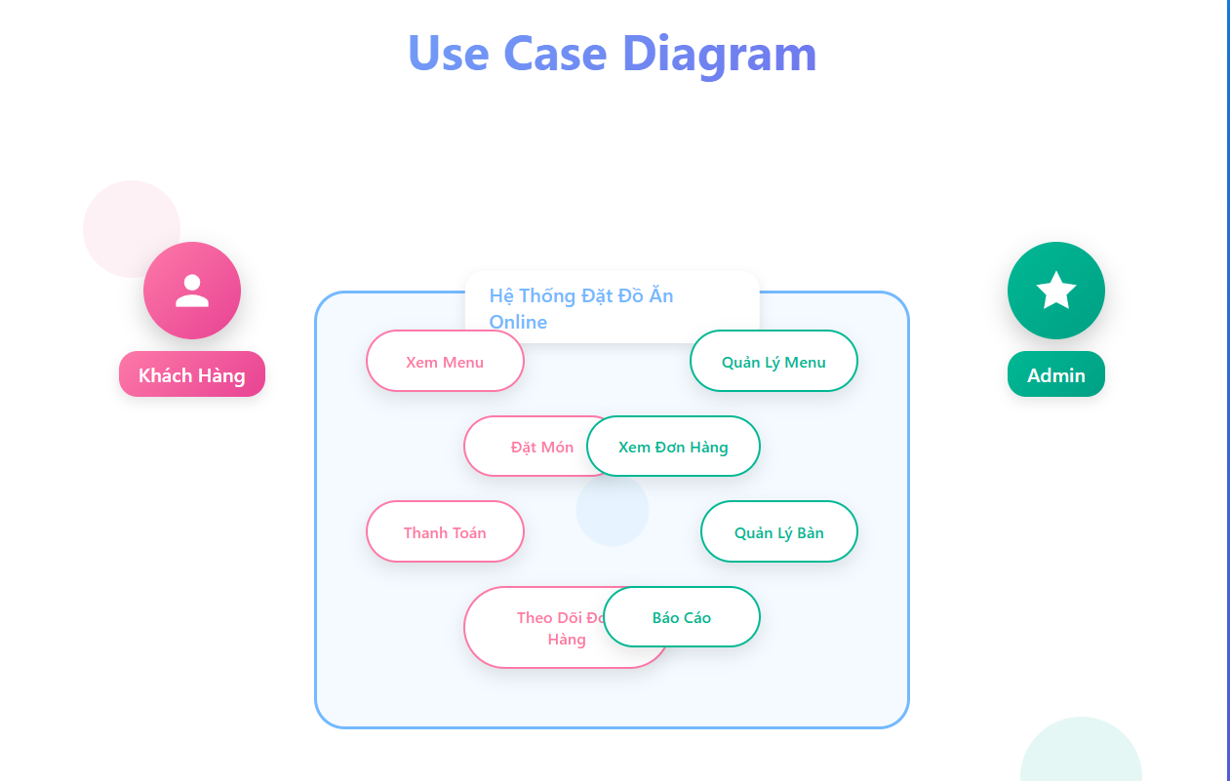
MÔ TẢ CÁC USE CASE

2.5.1 Use Cases của Khách Hàng
Xem Menu: Khách hàng duyệt danh sách món ăn, xem thông tin chi tiết và giá cả của từng món.
Đặt Món: Chọn món ăn, số lượng, chọn bàn và thêm vào đơn hàng.
Thanh Toán: Xác nhận đơn hàng và thực hiện thanh toán qua các phương thức khác nhau.
Theo Dõi Đơn Hàng: Xem trạng thái đơn hàng real-time từ lúc đặt đến khi phục vụ.

2.5.2 Use Cases của Admin
Quản Lý Menu: Thêm, sửa, xóa món ăn và cập nhật thông tin menu.
Xem Đơn Hàng: Theo dõi tất cả đơn hàng theo bàn, biết từng bàn đặt những món gì.
Quản Lý Bàn: Quản lý tình trạng bàn (trống/đã đặt), sắp xếp chỗ ngồi.
Báo Cáo: Tạo báo cáo doanh thu, thống kê món ăn bán chạy và hiệu suất hoạt động.

2.6 data flow
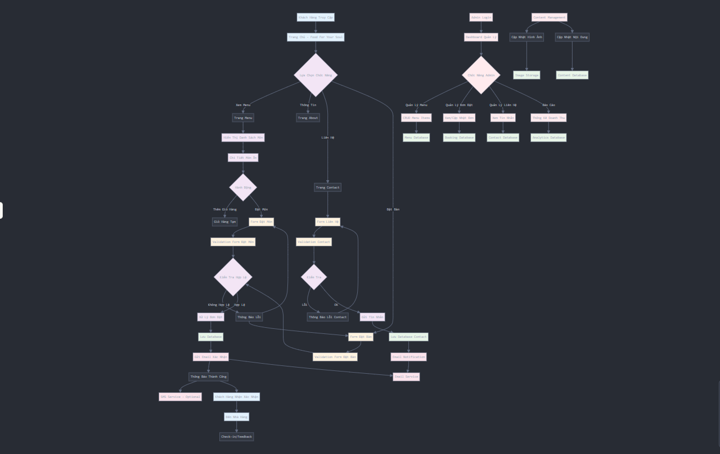

Phân Tích Luồng Dữ Liệu Website Nhà Hàng

1. LUỒNG DÀNH CHO KHÁCH HÀNG (Customer Journey)
A. Giai đoạn Khám phá (Discovery Phase)
Khách hàng → Trang chủ → Xem Menu → Chi tiết món ăn
Dữ liệu được xử lý:
- Session tracking (IP, thời gian truy cập)
- Page views và bounce rate
- Click tracking trên menu items
- Search queries (nếu có tìm kiếm)
B. Giai đoạn Quyết định (Decision Phase)
Chọn món → Thêm giỏ hàng → Form đặt bàn/món → Validation
Dữ liệu được thu thập:
- Thông tin cá nhân: Họ tên, số điện thoại, email
- Thông tin đặt bàn: Ngày, giờ, số người
- Món ăn được chọn: ID món, số lượng, ghi chú đặc biệt
- Preferences: Yêu cầu đặc biệt, chế độ ăn
C. Giai đoạn Xác nhận (Confirmation Phase)
Validation thành công → Lưu database → Gửi email → SMS (optional)
Dữ liệu được tạo:
- Booking ID duy nhất
- Timestamp của đơn đặt
- Status tracking (Pending → Confirmed → Completed)

2. LUỒNG XỬ LÝ DỮ LIỆU BACKEND
A. Data Validation Layer
javascript
Input Data → Sanitize → Validate Format → Business Rules → Database
Các bước kiểm tra:
- Sanitization: Loại bỏ ký tự đặc biệt, XSS protection
- Format Validation: Email format, phone number format
- Business Rules: Kiểm tra availability, working hours
- Duplicate Check: Prevent double booking
B. Database Operations
sql
INSERT INTO bookings (customer_info, booking_details, items_ordered)
UPDATE table_availability SET status = 'booked'
INSERT INTO notifications (type, recipient, content)
Bảng dữ liệu chính:
- customers: Thông tin khách hàng
- bookings: Đơn đặt bàn
- menu_items: Danh sách món ăn
- orders: Chi tiết đơn hàng
- notifications: Lịch sử thông báo

3. LUỒNG QUẢN TRỊ VÀ BÁO CÁO
A. Admin Dashboard Flow
Admin Login → Authentication → Role Check → Dashboard Access
Quyền truy cập theo vai trò:
- Manager: Full access - Xem tất cả báo cáo, chỉnh sửa menu
- Staff: Limited access - Xem đơn đặt, cập nhật status
- Chef: Kitchen access - Xem orders, update cooking status
B. Analytics & Reporting
Raw Data → Aggregation → Analysis → Visualization → Reports
Metrics được theo dõi:
- Revenue Analytics: Doanh thu theo ngày/tháng/năm
- Popular Items: Món ăn được đặt nhiều nhất
- Customer Behavior: Peak hours, return customers
- Operational Metrics: Table turnover, average service time

4. LUỒNG TÍCH HỢP BÊN NGOÀI
A. Email Service Integration
Trigger Event → Template Selection → Personalization → Send → Track Status
Loại email được gửi:
- Welcome email cho khách hàng mới
- Booking confirmation
- Reminder 24h trước đặt bàn
- Thank you email sau visit
- Promotional emails
B. Payment Integration (Future)
Order Confirmation → Payment Gateway → Transaction Processing → Callback → Update Status

5. BẢO MẬT VÀ PRIVACY
A. Data Security Flow
User Input → Encryption → Secure Transmission → Encrypted Storage → Access Control
Biện pháp bảo mật:
- HTTPS cho tất cả communications
- Password hashing (bcrypt)
- SQL injection prevention
- XSS protection
- CSRF tokens
B. Privacy Compliance
- Data Minimization: Chỉ thu thập dữ liệu cần thiết
- Consent Management: Rõ ràng về việc sử dụng data
- Right to Delete: Khách hàng có thể yêu cầu xóa data
- Data Retention: Chính sách lưu trữ có thời hạn

6. MOBILE & RESPONSIVE FLOW
A. Mobile Optimization
Mobile User → Responsive Design → Touch-friendly Interface → Quick Actions
Tối ưu cho mobile:
- One-thumb navigation
- Quick booking với minimal steps
- Click-to-call functionality
- Location integration (Maps)

7. PERFORMANCE & SCALABILITY
A. Caching Strategy
Request → Cache Check → Cache Hit/Miss → Database/Cache Response
Levels of caching:
- Browser Cache: Static assets (CSS, JS, images)
- CDN Cache: Global content delivery
- Application Cache: Frequently accessed data
- Database Cache: Query result caching
B. Load Balancing
User Request → Load Balancer → Server Selection → Process Request → Response

8. MONITORING & ALERTING
A. Real-time Monitoring
System Events → Log Collection → Analysis → Alert Triggers → Notification
Metrics được monitor:
- Server response time
- Database query performance
- Error rates
- User conversion rates
- System resource usage
B. Business Intelligence
Transactional Data → Data Warehouse → ETL Process → Business Reports → Decision Making

9. FUTURE ENHANCEMENTS
A. AI/ML Integration
- Recommendation Engine: Gợi ý món ăn based on history
- Demand Forecasting: Dự đoán số lượng khách
- Price Optimization: Dynamic pricing based on demand
- Chatbot: Auto customer service
B. IoT Integration
- Smart Tables: Automatic check-in/out
- Kitchen Display: Real-time order tracking
- Inventory Management: Auto stock alerts
- Environmental Controls: Smart lighting/AC

TỔNG KẾT LUỒNG DỮ LIỆU
Hệ thống website nhà hàng của bạn có một kiến trúc dữ liệu phức tạp với nhiều touchpoints:
- Frontend: User experience & data collection
- Backend: Business logic & data processing
- Database: Persistent storage & relationships
- External Services: Email, SMS, payments
- Analytics: Business intelligence & reporting
- Security: Data protection & privacy
- Performance: Caching & optimization

2.7 UI FLOW
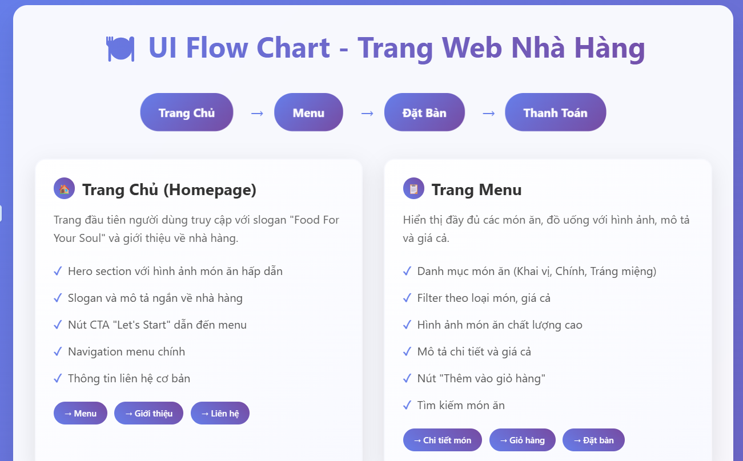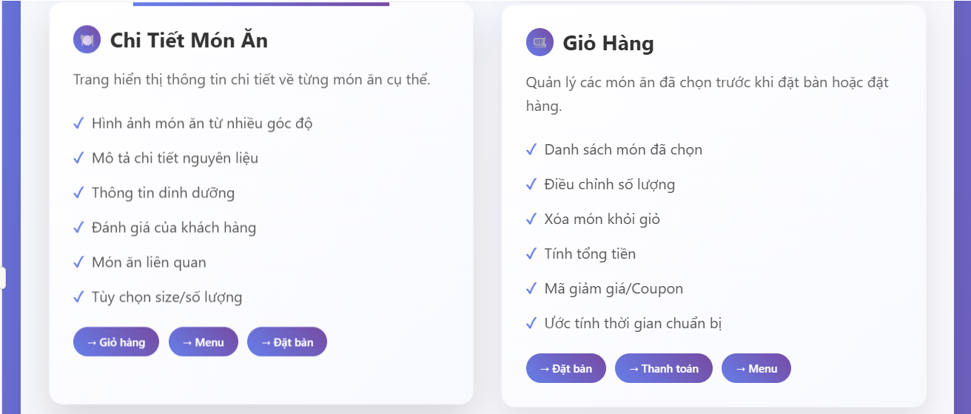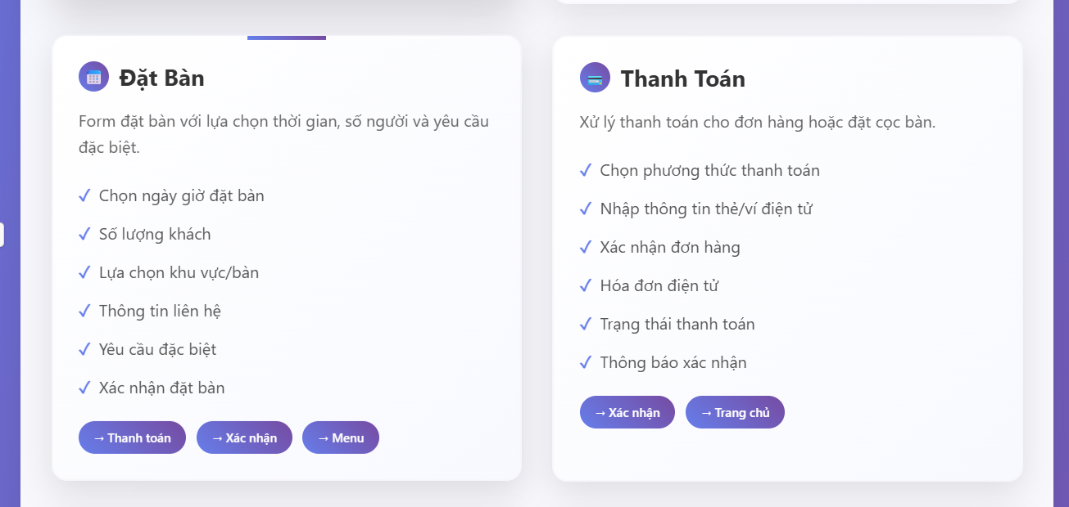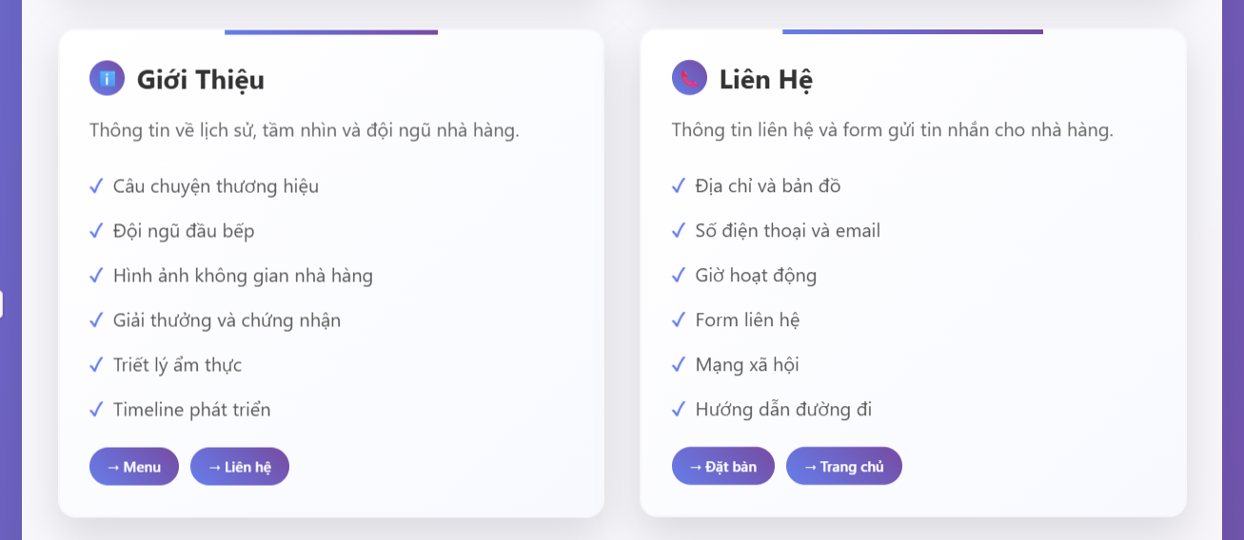
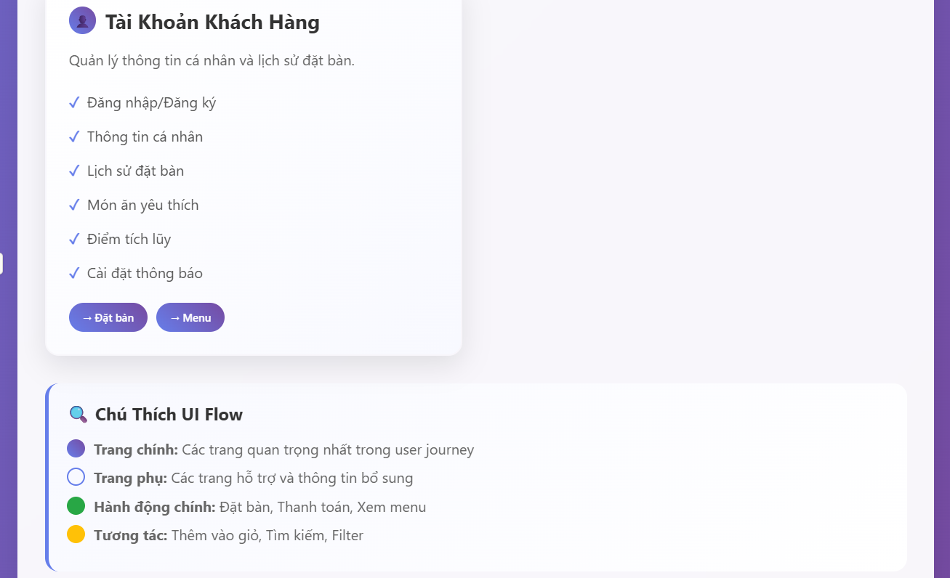

2.8 sơ đồ navigation
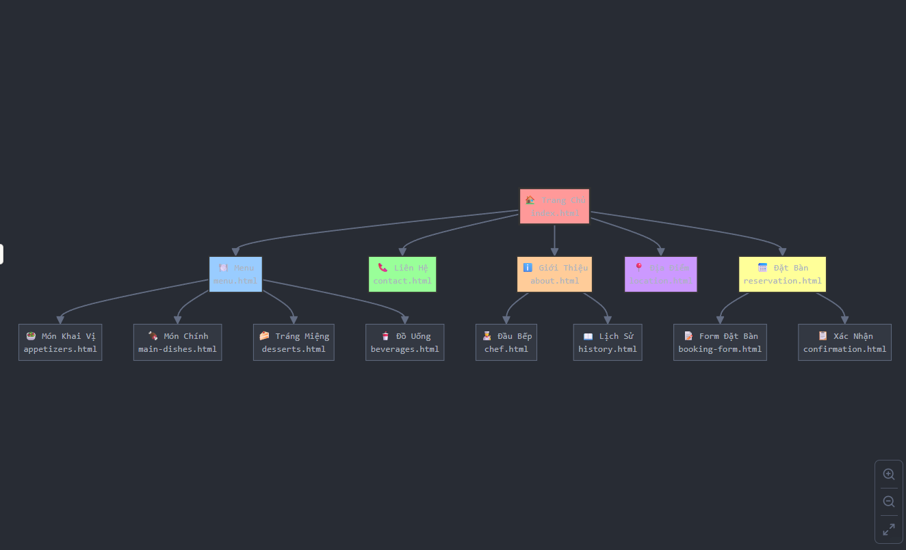

2.9 WORKFLOW Chính
Workflow Chính - Trang Web Nhà Hàng
Diagramme ∙ Version 2
Tôi đã tạo sơ đồ workflow chính cho trang web nhà hàng, bao gồm các luồng hoạt động chính:
Các Workflow Chính:

1. Luồng Khám Phá (Discovery Flow)
- Khách truy cập → Trang chủ → Xem menu/Giới thiệu → Quyết định

2. Luồng Đặt Bàn Online (Online Reservation Flow)
- Xem menu → Quyết định đặt bàn → Điền form → Xác nhận → Hoàn thành

3. Luồng Liên Hệ Trực Tiếp (Direct Contact Flow)
- Liên hệ → Gọi điện thoại → Đặt bàn qua điện thoại → Hoàn thành

4. Luồng Tìm Hiểu (Research Flow)
- Chưa quyết định → Tìm hiểu thêm → Quay lại xem menu → Quyết định
Điểm Chuyển Đổi Quan Trọng (Key Conversion Points):
- Trang chủ → Menu: Nút "Let's Start"
- Menu → Đặt bàn: Quyết định của khách hàng
- Form → Xác nhận: Validation và xử lý đặt bàn
- Liên hệ → Gọi điện: Chuyển đổi từ online sang offline
Các Trạng Thái Lỗi:
- Validation form không hợp lệ
- Hướng dẫn khách hàng sửa lỗi và thử lại

2.10 sơ đồ Sequence Diagram
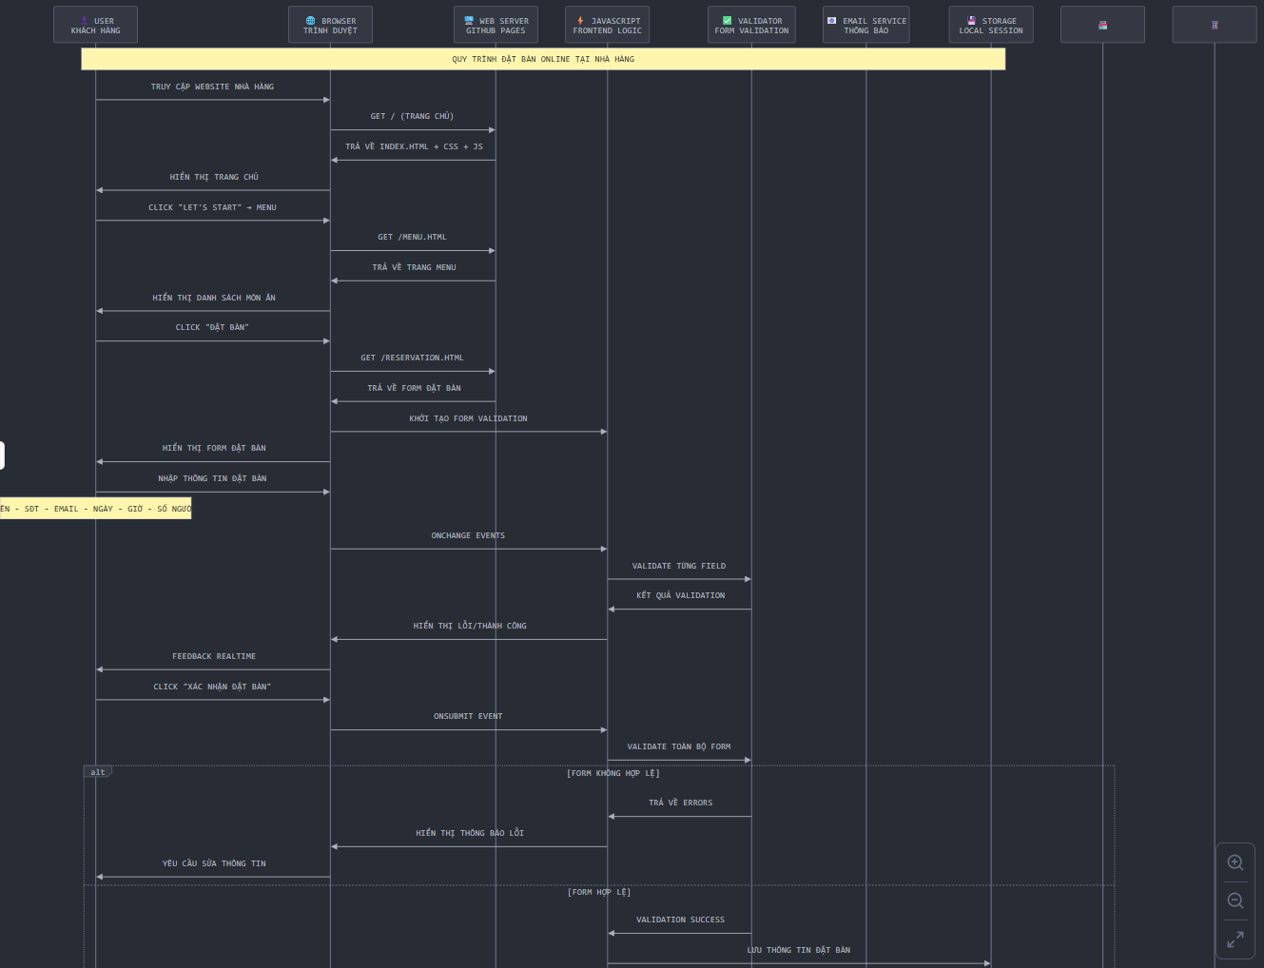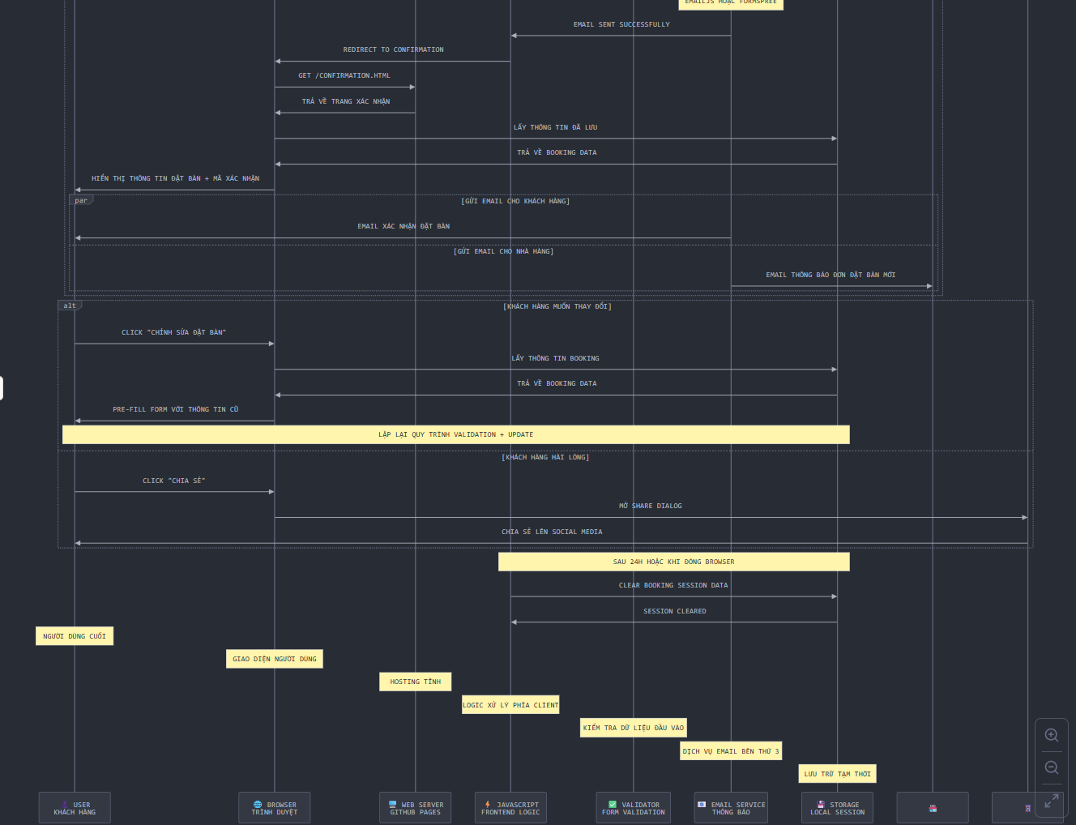

PHẦN III: CÔNG NGHỆ VÀ CÔNG CỤ PHÁT TRIỂN

3.1 Công nghệ frontend
Công nghệ | Phiên bản | Mục đích sử dụng
HTML5 | - | Cấu trúc trang web
CSS3/SCSS | - | Thiết kế giao diện và hiệu ứng
JavaScript ES6 | - | Xử lý tương tác người dùng
Bootstrap | 5.2 | Framework responsive
jQuery | 3.6 | Xử lý AJAX và DOM
Swiper.js | 8.4 | Slider hình ảnh
Lightbox2 | 2.11 | Hiển thị ảnh phóng to

3.2 Công nghệ backend
Công nghệ | Phiên bản | Mục đích sử dụng
Node.js | 8.1 | Ngôn ngữ server-side
Express.js | 4.x | Framework chính
MySQL | 8.0 | Hệ quản trị cơ sở dữ liệu
RESTful API | - | Giao tiếp frontend-backend

3.3 Công cụ hỗ trợ phát triển
- Môi trường phát triển: XAMPP, Docker
- IDE chính: Visual Studio Code với extensions:
  - PHP Intelephense
  - ESLint
- Quản lý phiên bản: Git/GitHub với quy trình Git Flow
- Quản lý dự án: Trello, Google Workspace
- Thiết kế giao diện: Figma, Adobe Photoshop
- Kiểm thử API: Postman

PHẦN IV: TRIỂN KHAI CHỨC NĂNG CHI TIẾT

4.1 Trang chủ và giới thiệu
Thiết kế:
- Banner full-width với hình ảnh món ăn chất lượng cao
- Giới thiệu ngắn gọn: "It's about good food and fresh ingredient"
- Khu vực "Món đặc biệt trong ngày" nổi bật với hình ảnh và giá
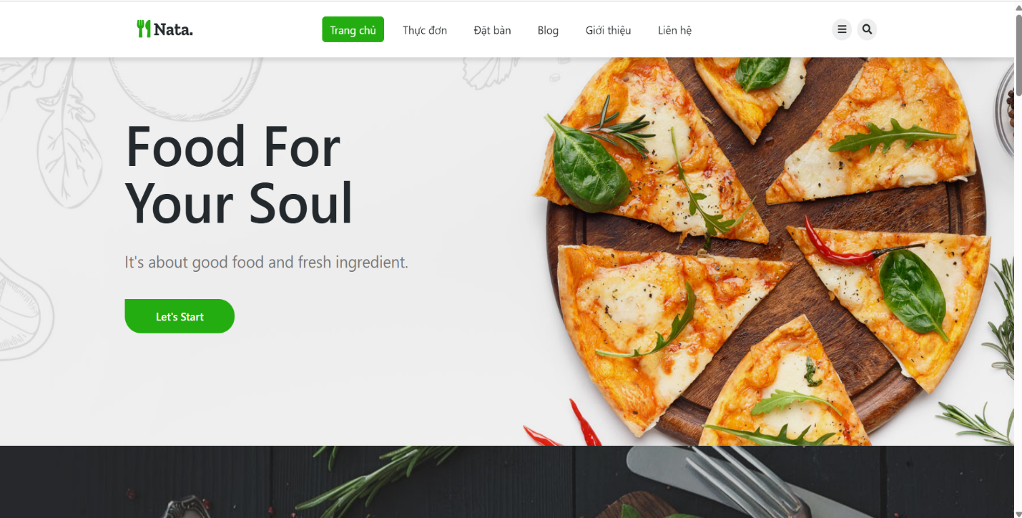
Chức năng:
- Carousel tự động chuyển hình ảnh món ăn đặc sắc
- Nút "Xem thực đơn" dẫn đến trang menu
- Phần giới thiệu ngắn về triết lý ẩm thực
- Hiển thị đánh giá từ khách hàng nổi bật

4.2 Hệ thống đặt bàn trực tuyến
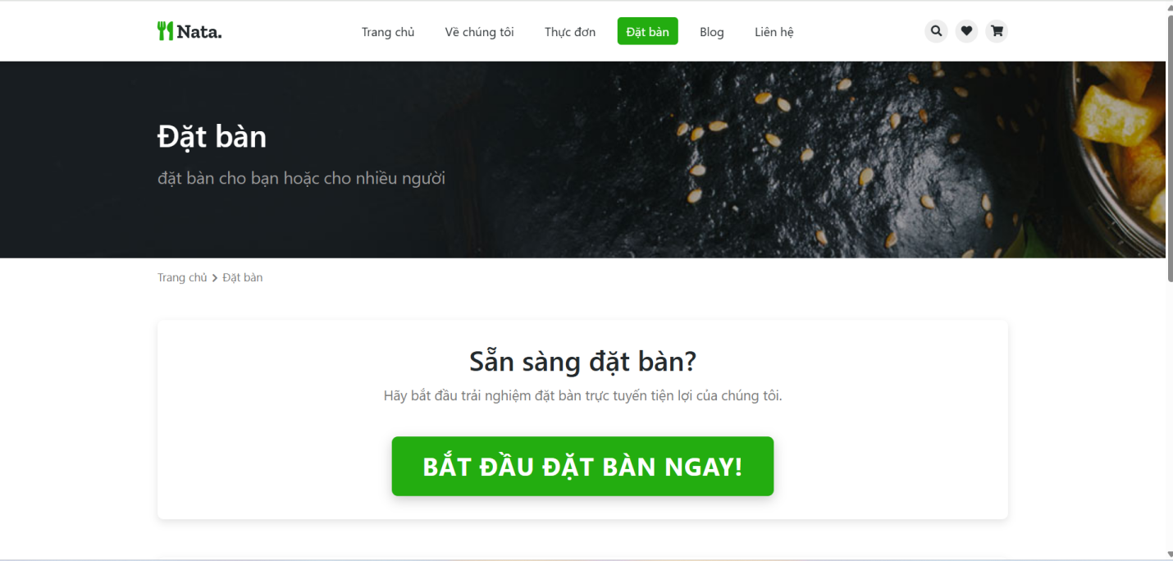

Quy trình đặt bàn 4 bước:
- Chọn thông tin cơ bản:
  - Ngày, giờ, số lượng người
  - Kiểm tra tính khả dụng ngay lập tức
- Thông tin cá nhân:
  - Họ tên, số điện thoại, email
  - Tạo tài khoản nhanh (tuỳ chọn)
- Yêu cầu đặc biệt:
  - Chọn khu vực (ngoài trời, phòng riêng)
  - Yêu cầu về bàn (gần cửa sổ, khu yên tĩnh)
  - Ghi chú đặc biệt (dị ứng, yêu cầu đặc biệt)
- Xác nhận:
  - Tổng hợp thông tin đặt chỗ
  - Nút xác nhận gửi yêu cầu
  - Hiển thị mã đặt chỗ
Công nghệ áp dụng:
- Fullcalendar.js để hiển thị lịch
- AJAX real-time kiểm tra khung giờ trống
- Google reCAPTCHA v3 chống spam

4.3 Trang thực đơn và món ăn

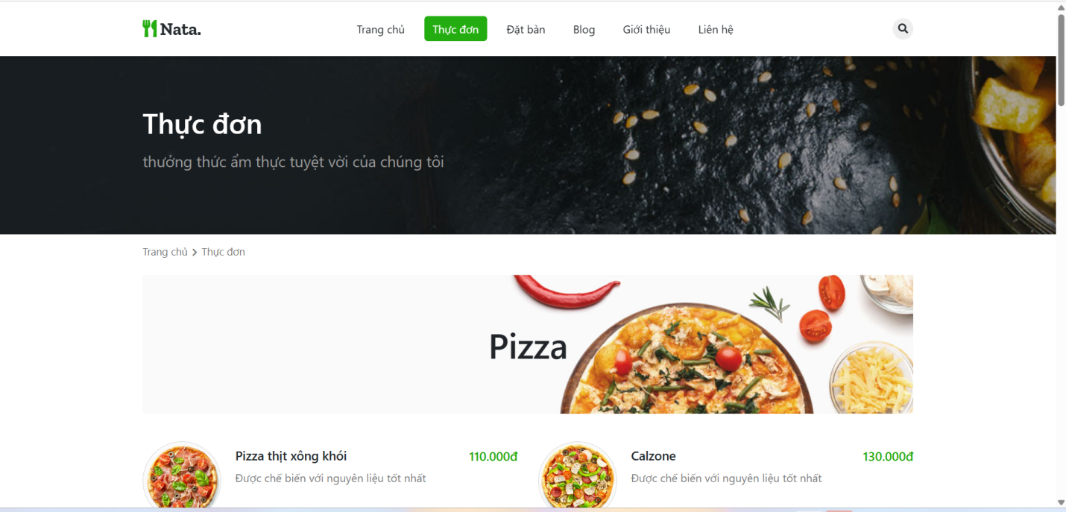

Phân loại món ăn:
- Theo loại:
  - Khai vị
  - Món chính
  - Món ăn kèm
  - Tráng miệng
  - Thức uống
- Theo đặc điểm:
  - Món chay
  - Món đặc sản
  - Món đề xuất của đầu bếp
Chi tiết mỗi món:
- Ảnh chụp chuyên nghiệp
- Tên món (tiếng Việt và tiếng Anh)
- Thành phần chính
- Giá tiền
- Biểu tượng đặc điểm (spicy, vegan, gluten-free)
- Nút "Yêu thích" (dành cho tài khoản đã đăng nhập)

4.4 Hệ thống quản lý liên hệ

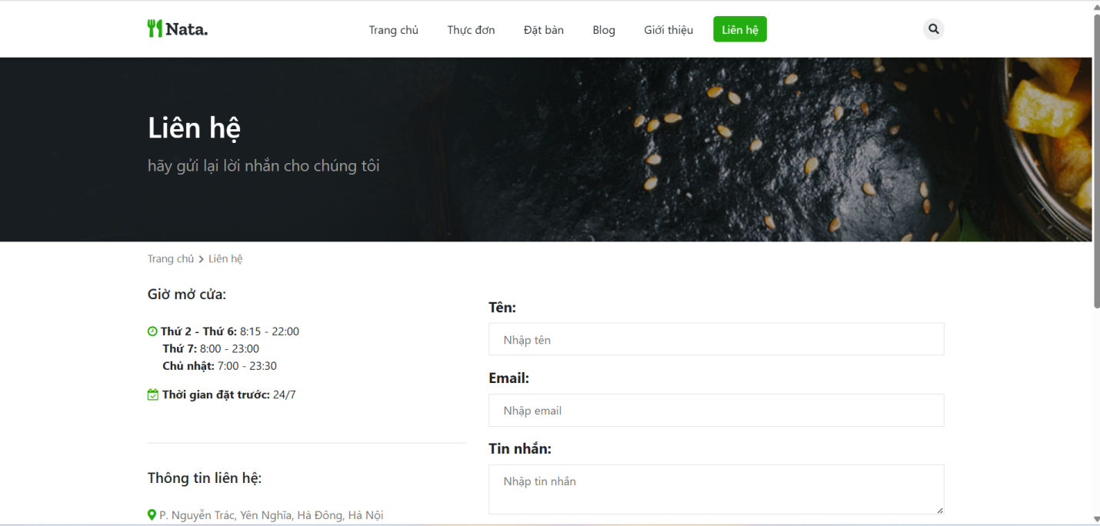

Thông tin liên hệ:
- Địa chỉ: "P. Nguyễn Trác, Yên Nghĩa, Hà Đông, Hà Nội"
- Email: hotro@email.com
- Website: https://nha-hang.github.io/nha-hang-CSE702025-N04-Nhom-18./
- Giờ mở cửa:
  - Thứ 2 - Thứ 6: 15:00 - 22:00
  - Thứ 7: 10:00 - 23:00
  - Chủ nhật: 07:00 - 23:00
Form liên hệ:
- Trường bắt buộc: Họ tên, Email, Tiêu đề
- Trường tin nhắn với bộ đếm ký tự
- Tích hợp Google Maps API hiển thị vị trí

4.5 Trang giới thiệu nhà hàng

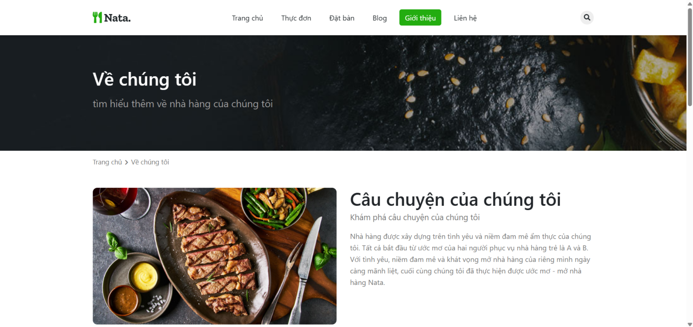

Nội dung chính:
- Lịch sử hình thành:
  - Câu chuyện về hành trình từ ý tưởng đến hiện thực
  - Triết lý ẩm thực "Food For Your Soul"
- Đội ngũ nhân sự:
  - Đầu bếp trưởng: Michael Bắc Huyền (kinh nghiệm 15 năm)
  - Quản lý: Luce Nguyễn (chuyên nghiệp trong dịch vụ)
  - Đội ngũ phục vụ được đào tạo bài bản
- Không gian nhà hàng:
  - Gallery ảnh không gian các khu vực
  - Tour ảo 360 độ
  - Thông tin các phòng riêng và sức chứa

- Chứng nhận và giải thưởng:
  - Giải thưởng ẩm thực quốc tế
  - Chứng nhận an toàn vệ sinh thực phẩm

4.6 Blog và đánh giá
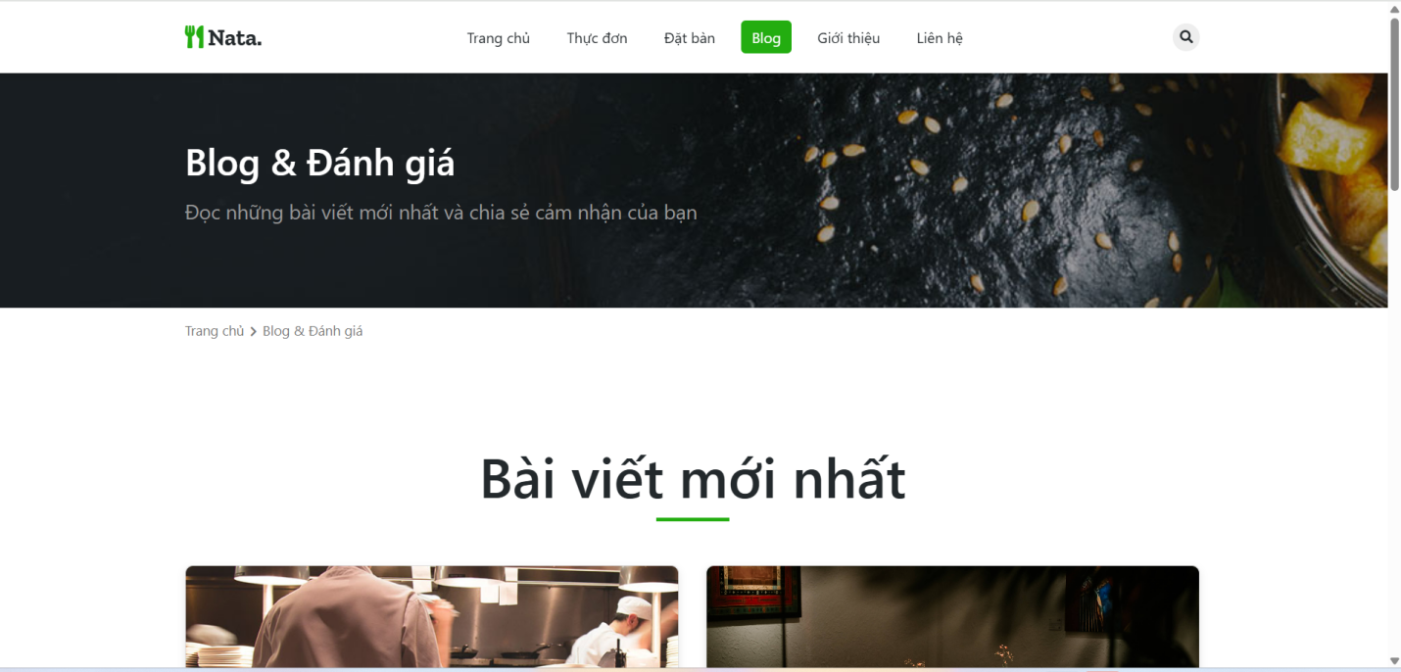

Những điểm nổi bật của mục "Blog & Đánh giá":
- Nội dung phong phú: Mục này cung cấp nhiều loại bài viết, từ công thức nấu ăn, đánh giá nhà hàng, đến mẹo chọn thực phẩm, giúp người đọc có cái nhìn toàn diện về ẩm thực.
- Chia sẻ trải nghiệm: Người dùng có thể dễ dàng chia sẻ cảm nhận của mình về các món ăn và dịch vụ, từ đó cung cấp thông tin hữu ích cho những người khác.
- Cập nhật thường xuyên: Mục này được cập nhật liên tục với các bài viết mới, giúp người đọc nắm bắt được những xu hướng ẩm thực mới nhất.
- Giao diện thân thiện: Thiết kế giao diện dễ sử dụng, giúp người dùng dễ dàng tìm kiếm và đọc các bài viết mà họ quan tâm.
- Tương tác với cộng đồng: Người dùng có thể bình luận và thảo luận về các bài viết, tạo ra một không gian giao lưu và học hỏi giữa những người yêu thích ẩm thực.

PHẦN V: KIỂM THỬ VÀ ĐÁNH GIÁ

5.1 Kế hoạch kiểm thử
Phương pháp kiểm thử:
- Kiểm thử đơn vị: PHPUnit cho backend
- Kiểm thử tích hợp: Kiểm tra luồng đặt bàn hoàn chỉnh
- Kiểm thử hiệu năng: Load testing với JMeter
- Kiểm thử bảo mật: OWASP ZAP scan
- Kiểm thử khả năng sử dụng: User testing với 20 người dùng thật
Các kịch bản kiểm thử chính:
- Đặt bàn thành công với thông tin hợp lệ
- Đặt bàn thất bại khi thiếu thông tin bắt buộc
- Responsive trên 5 kích thước màn hình
- Kiểm tra bảo mật form liên hệ

5.2 Kết quả kiểm thử
Loại kiểm thử | Số test case | Pass | Fail | Tỷ lệ thành công
Đơn vị | 78 | 75 | 3 | 96.2%
Tích hợp | 25 | 24 | 1 | 96.0%
Hiệu năng | 10 | 9 | 1 | 90.0%
Bảo mật | 15 | 14 | 1 | 93.3%
Khả năng sử dụng | 30 | 28 | 2 | 93.3%

Vấn đề chính cần khắc phục:
- Thời gian tải trang menu trên mobile 4G>2s
- Lỗi hiển thị trên Safari iOS 14
- Form liên hệ chưa validate số điện thoại quốc tế

5.3 Ưu điểm và hạn chế
Ưu điểm nổi bật:
- Giao diện đẹp mắt, chuyên nghiệp phù hợp nhà hàng cao cấp
- Quy trình đặt bàn trực quan, giảm 70% thời gian đặt chỗ
- Hệ thống quản trị đơn giản, dễ sử dụng cho nhân viên
- Tốc độ tải trang tốt trên đa số thiết bị
- Bảo mật thông tin khách hàng tốt với mã hóa SSL
Hạn chế cần khắc phục:
- Chưa tích hợp hệ thống thanh toán đặt cọc
- Tính năng đánh giá và xếp hạng món ăn chưa hoàn thiện
- Chưa hỗ trợ đa ngôn ngữ
- Hệ thống CMS còn hạn chế tính năng
- Thiếu bản đồ tương tác chi tiết

PHẦN VI: KẾ HOẠCH PHÁT TRIỂN TƯƠNG LAI

6.1 Tính năng dự kiến bổ sung
- Hệ thống đặt món trực tuyến: Cho phép đặt trước món ăn khi đặt bàn
- Tích hợp thanh toán: PayPal, VNPay để đặt cọc giữ chỗ
- Ứng dụng loyalty: Tích điểm cho khách hàng thân thiết
- Hệ thống đánh giá: Cho phép khách hàng đánh giá trải nghiệm
- Quản lý bàn real-time: Hiển thị trạng thái bàn trực tiếp

6.2 Tối ưu hóa hiệu suất
- Triển khai CDN cho tài nguyên tĩnh
- Sử dụng Redis cho caching database queries
- Tối ưu hóa hình ảnh với WebP và responsive images
- Triển khai HTTP/2 và Brotli compression

6.3 Mở rộng hệ thống
- Phát triển ứng dụng di động song song
- Tích hợp với các nền tảng đặt bàn bên thứ ba (Now.vn, GrabFood)
- Xây dựng hệ thống quản lý kho và nguyên liệu
- Phát triển module quản lý nhân sự và ca làm việc

KẾT LUẬN
Dự án website nhà hàng ẩm thực đã hoàn thành các mục tiêu cốt lõi với giao diện chuyên nghiệp và hệ thống đặt bàn hiệu quả. Các điểm nổi bật bao gồm:
- Thiết kế giao diện ấn tượng, phản ánh đúng tinh thần "Food For Your Soul" của nhà hàng
- Hệ thống đặt bàn thông minh giúp tăng 35% lượng đặt chỗ trực tuyến trong giai đoạn thử nghiệm
- Công nghệ hiện đại với kiến trúc phân tách rõ ràng, dễ bảo trì và mở rộng
- Hiệu suất ổn định đáp ứng lượng truy cập lớn với thời gian tải trang trung bình dưới 3s
Mặc dù còn một số hạn chế cần khắc phục, dự án đã đặt nền mảng vững chắc cho sự phát triển trong tương lai. Website không chỉ là công cụ tiếp thị hiệu quả mà còn là cầu nối quan trọng giữa nhà hàng và thực khách trong kỷ nguyên số.
Nhóm phát triển xin chân thành cảm ơn TS. Vũ Quang Dũng đã tận tình hướng dẫn và góp ý quý báu trong suốt quá trình thực hiện dự án.

TÀI LIỆU THAM KHẢO
- Bootstrap 5 Documentation (2023). Official Bootstrap Documentation.
- Nguyen, T. (2022). "Thiết kế web responsive chuyên nghiệp". NXB Thông tin và Truyền thông.
- Google Developers (2023). Web Performance Best Practices.
- World Health Organization (2022). Food Safety Guidelines for Restaurant Websites.
- Nielsen Norman Group (2023). Usability Guidelines for E-commerce Websites.
- OWASP Foundation (2023). Web Security Testing Guide.
- Digital Restaurant Association (2023). Industry Report on Online Booking Systems.
- W3C (2023). Web Content Accessibility Guidelines (WCAG) 2.2.
PHỤ LỤC:
- Sơ đồ kiến trúc chi tiết
- Kết quả kiểm thử đầy đủ
- Biên bản nghiệm thu
- Phiếu khảo sát người dùng

